一般社団法人こども未来教育協議会 行
入 会 申 込 書
こども未来教育協議会の趣旨に賛同し、また、別に定める会員規約を確認のうえ承諾しましたので、入会を希望します。
【会員種別に応じた費用と権利】
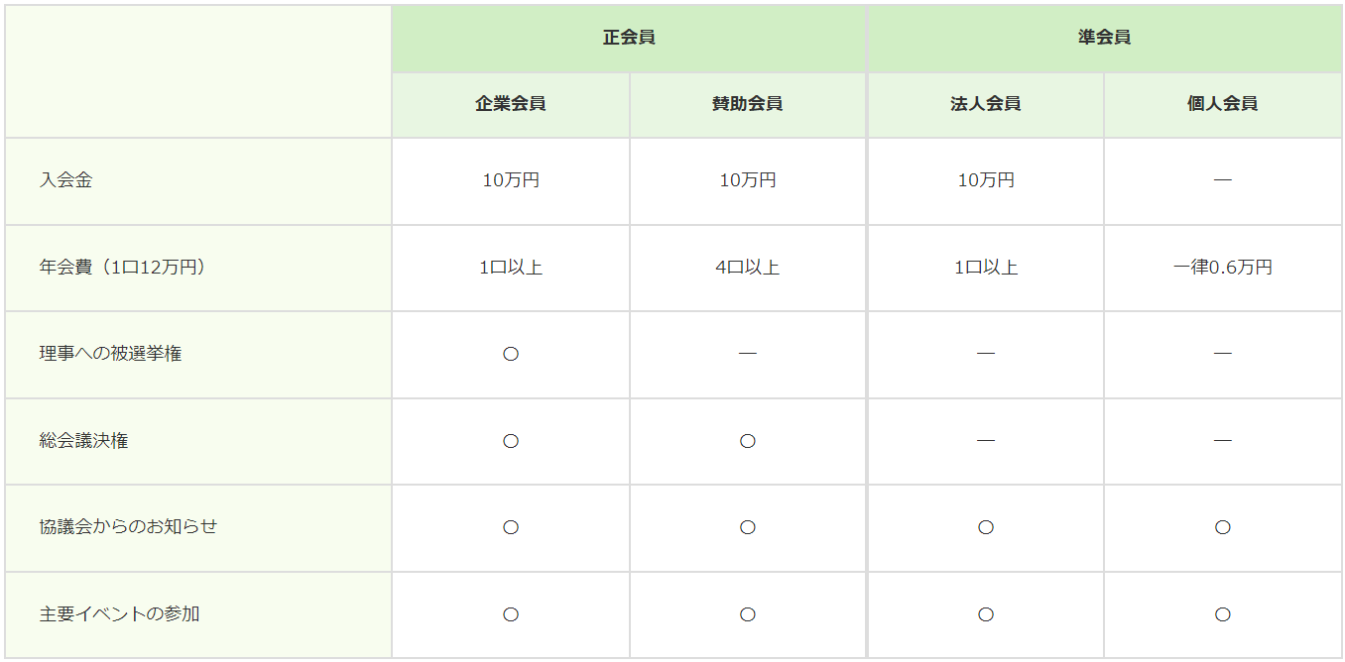
申請年月日
申込区分  下枠内の入会の区分を○で  お囲み下さい。 | 正会員 | 企業会員 ／ 賛助会員
 | 準会員 | 法人会員 ／ 個人会員

フリガナ
法人・団体名
ホームページ(URL）
年会費口数  (12万円/口) |  | 口  一般会員(個人)については  年会費一律6千円のため記載不要 | 別途上記の入会金が発生します。  一般会員(個人)については入会金不要
連絡窓口 | フリガナ
 | 代表者
 | 所属・役職
 | 住所 | 〒
 | フリガナ
 | 窓口担当者
 | 所属・役職
 | 住所 | 〒
 | TEL
 | FAX(任意)
 | メール
登録後、Webサイトや印刷物などに貴社（団体）名を掲載することがございます。
＜送付先＞
メール：jimukyoku@kodomoedu.or.jp

